Домашнее задание по сольфеджио для 3 ДОП от 3.12.22
17.12 - контрольная работа
24.12 - устная контрольная работа
- Обращение главных трезвучий: секстаккорд.
Строим секстаккорд в минорных тональностях. Пример в тональности "ля минор":
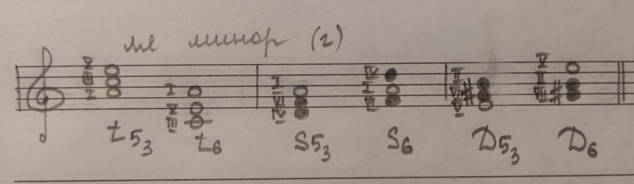
*Построить письменно в нотной тетради главные трезвучия и их первое обращение - секстаккорд в тональностях "ми минор" и "ре минор" (гармонический вид). Строим всë по образцу, подписываем название тональности, указываем ключевые знаки, закрашиваем неустойчивые ступени, подписываем ступени римскими цифрами и подписываем аккорды.

- Попевка на м7.
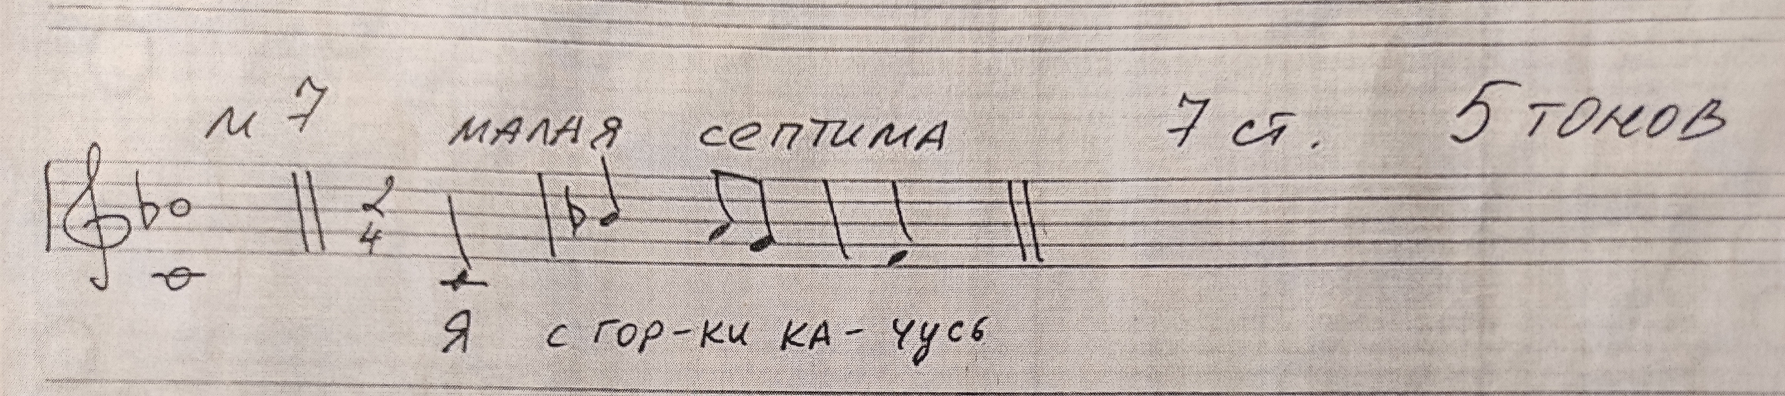
- Играть и петь со словами;
- Играть и петь нотами.

- Калмыков и Фридкин "Сольфеджио. Одноголосие"
Номер 219. Разбор:
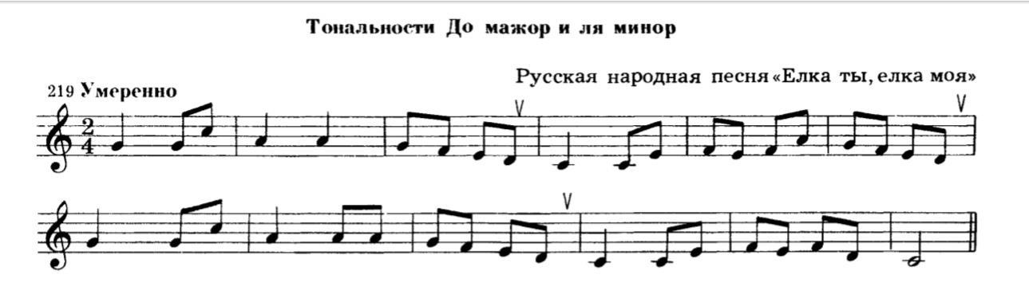
- читать ритм + дирижирование;
- читать ноты в ритме (сольмизация) + дирижирование.

